INFORME:

Actividad Join 2

INTEGRANTES:

José Zabaleta

Santiago Morales

INSTRUCTORA:

Isaura Suarez

FICHA:

2925960

FECHA:

04/03/2025

1. 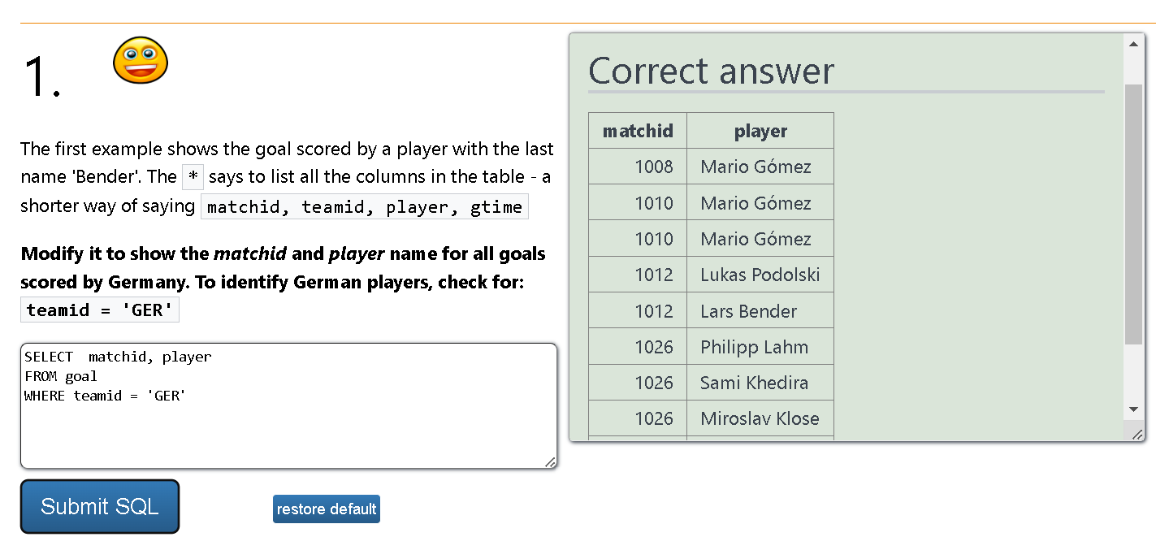Buscamos los goles 🡪 Tomamos los datos de la tabla goal.

Filtramos por Alemania 🡪 Solo queremos los goles donde teamid = 'GER'.

Mostramos los datos clave → Seleccionamos matchid (el partido) y player (el jugador que anotó).

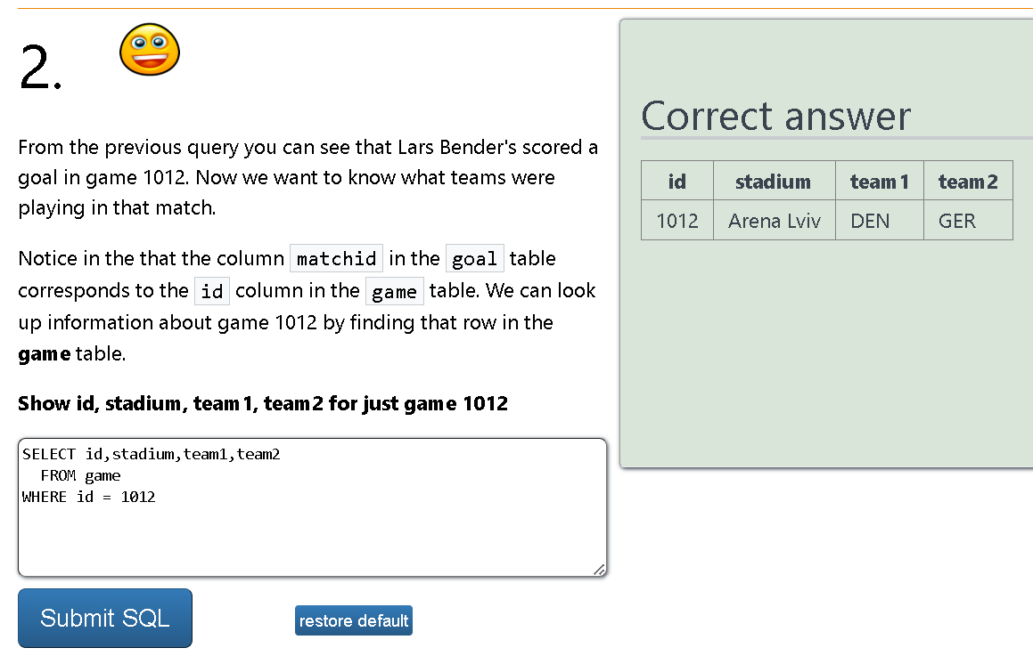

1. Buscamos en la tabla game porque ahí está la información de los partidos.

Filtramos por id = 1012 para obtener solo ese partido.

Mostramos id, stadium,

team1, team2 para ver el estadio y los equipos que jugaron.

Esto nos dice que el partido 1012 se jugó en "Arena Lviv" entre Dinamarca (DEN) y Alemania (GER).

1. 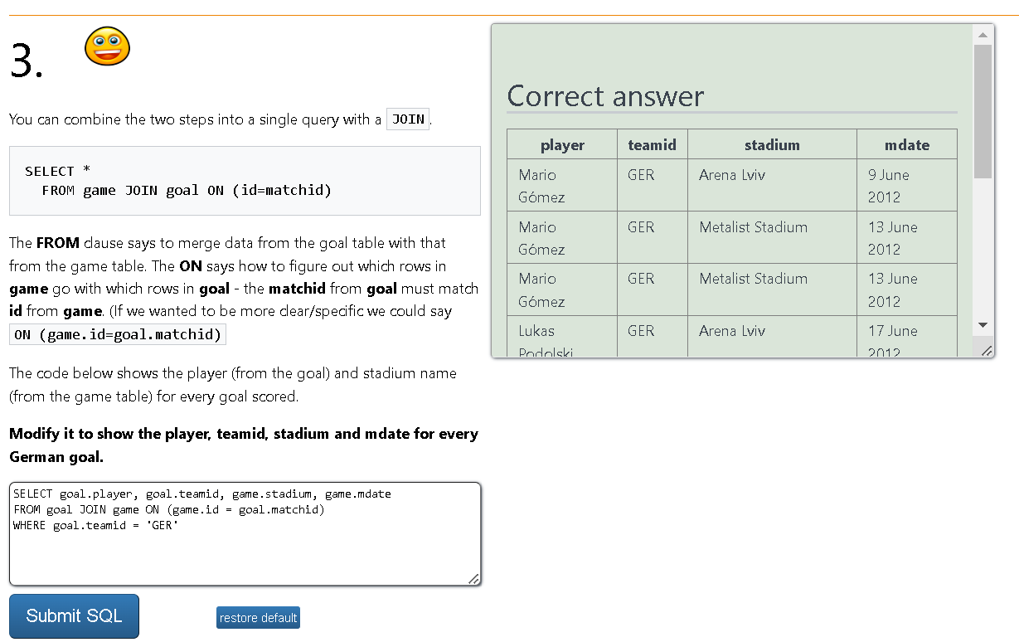Hacemos un JOIN entre goal y game para unir la información de los goles con los partidos.

Emparejamos game.id con goal.matchid para conectar los datos correctamente.

Filtramos por goal.teamid = 'GER' para obtener solo los goles de Alemania.

Mostramos player, teamid, stadium y mdate para ver quién anotó, en qué estadio y en qué fecha.

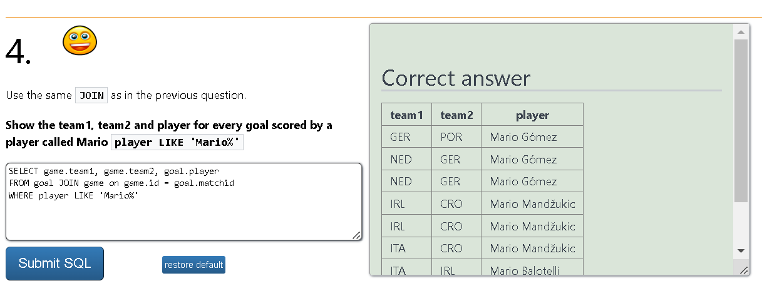

1. Usamos JOIN entre goal y game para unir los datos de goles con los partidos.

Emparejamos game.id = goal.matchid para conectar correctamente las tablas.

Filtramos por player LIKE 'Mario%' para obtener solo los goles de jugadores cuyo nombre comienza con "Mario".

Seleccionamos team1, team2 y player para ver qué equipos jugaban y qué jugador anotó.

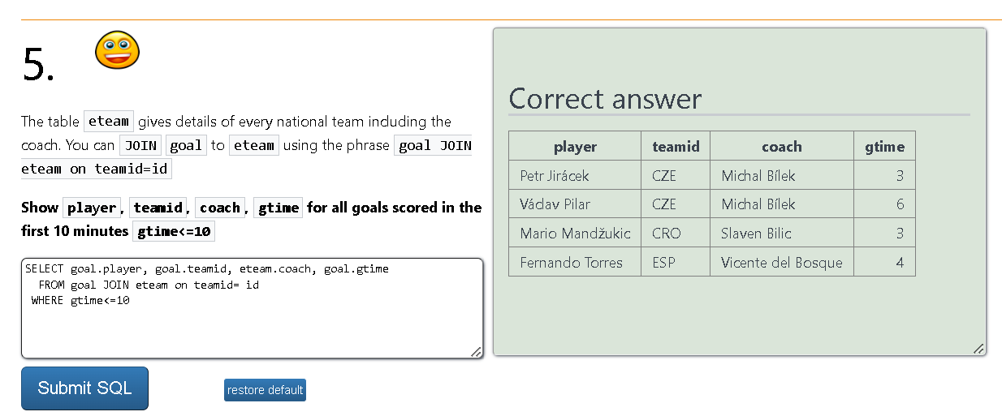

5. Unimos las tablas → Hacemos un JOIN entre la tabla goal y eteam, vinculándolas por teamid = id.

Seleccionamos los datos clave → Extraemos player (jugador), teamid (equipo), coach (entrenador) y gtime (minuto del gol).

Filtramos por tiempo → Solo queremos los goles que ocurrieron en los primeros 10 minutos, por eso usamos WHERE gtime <= 10.

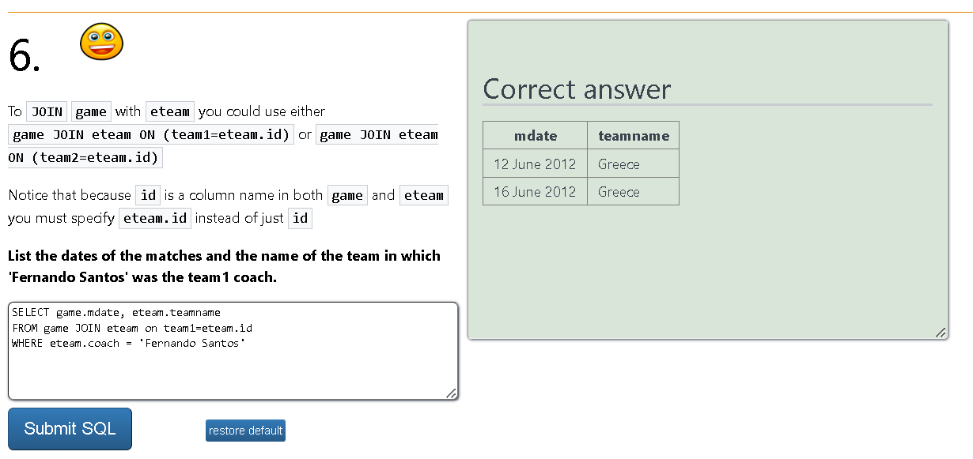6. Unimos las tablas → Hacemos un JOIN entre game y eteam, vinculando team1 con eteam.id.

Seleccionamos los datos clave → Extraemos game.mdate (fecha del partido) y eteam.teamname (nombre del equipo).

Filtramos por entrenador → Solo queremos los equipos donde el entrenador (eteam.coach) sea 'Fernando Santos'.

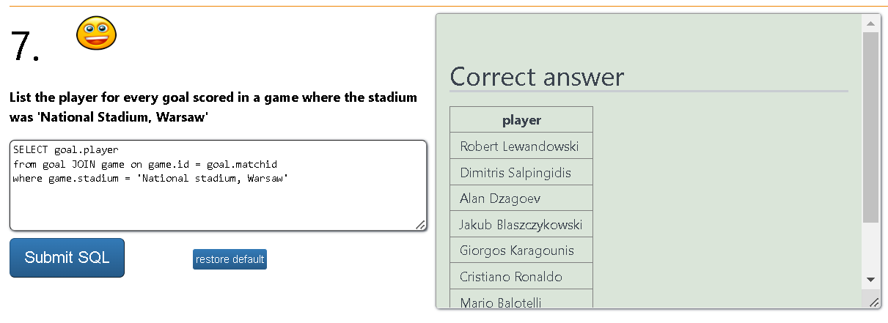

7. Unimos las tablas → Hacemos un JOIN entre goal y game, vinculando goal.matchid con game.id.

Seleccionamos el jugador → Extraemos goal.player, que representa a los jugadores que marcaron goles.

Filtramos por estadio → Solo queremos los goles en partidos jugados en el estadio 'National Stadium, Warsaw'.

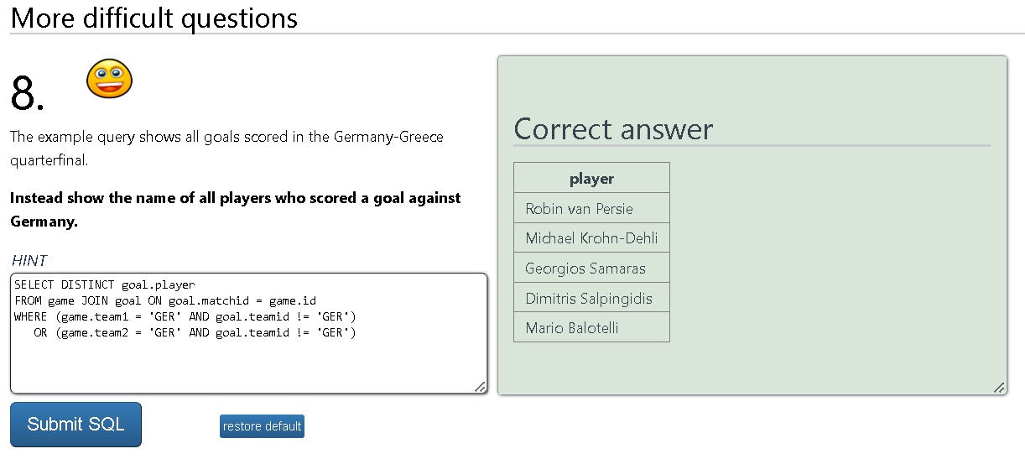

8. Unimos las tablas → Hacemos un JOIN entre game y goal, vinculando goal.matchid con game.id.

Filtramos los partidos de Alemania → Consideramos partidos donde GER es team1 o team2.

Excluimos goles de Alemania → Solo seleccionamos jugadores cuyo teamid no sea GER.

Eliminamos duplicados → Usamos DISTINCT para obtener cada jugador solo una vez.

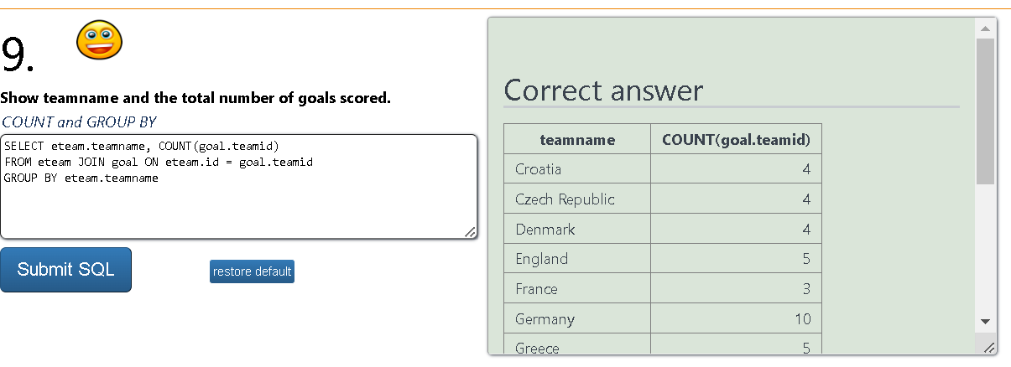9. Unimos las tablas → Hacemos un JOIN entre eteam y goal, vinculando eteam.id con goal.teamid.

Contamos los goles → Usamos COUNT(goal.teamid) para contar los goles de cada equipo.

Agrupamos por equipo → Utilizamos GROUP BY eteam.teamname para obtener el total de goles por equipo.

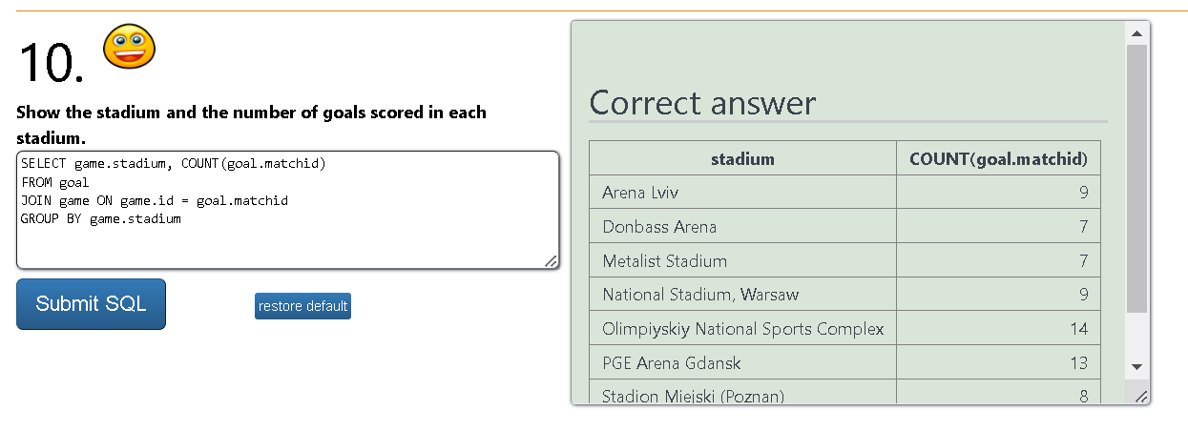

10. Unimos las tablas → Hacemos un JOIN entre goal y game, vinculando goal.matchid con game.id.

Contamos los goles por estadio → Usamos COUNT(goal.matchid) para contar cuántos goles se anotaron en cada estadio.

Agrupamos por estadio → Utilizamos GROUP BY game.stadium para obtener la cantidad de goles por cada uno.

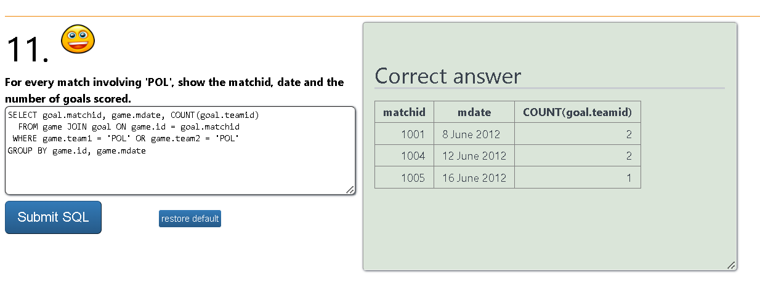

11. Unión de tablas → Se hace un JOIN entre game y goal, uniendo goal.matchid con game.id.

Filtrado de partidos de 'POL' → Se filtran los partidos donde game.team1 o game.team2 sea 'POL'.

Selección de columnas relevantes → Se seleccionan goal.matchid (ID del partido), game.mdate (fecha del partido) y el conteo de goles (COUNT(goal.teamid)).

Agrupación de los resultados → Se agrupa por game.id y game.mdate para obtener el número total de goles por partido.

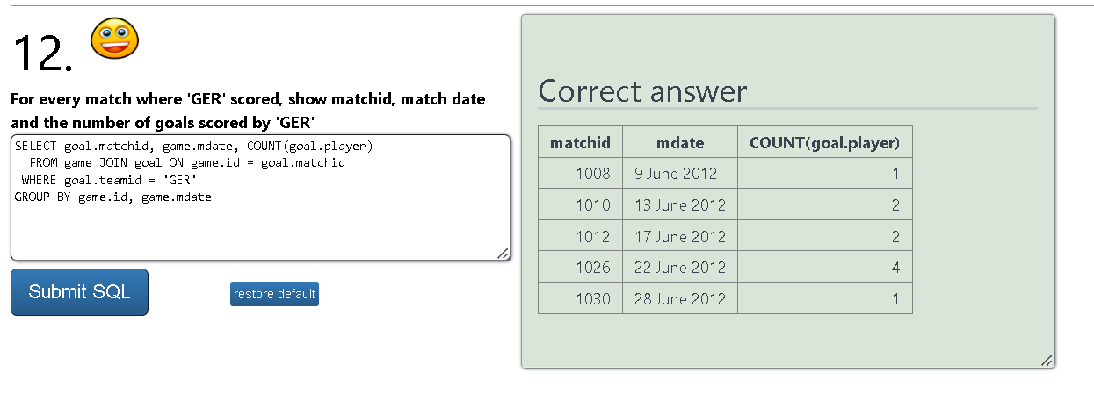12. Unión de tablas → Se une la tabla goal con game mediante goal.matchid = game.id.

Filtrado → Se filtran solo los goles anotados por el equipo 'GER' (goal.teamid = 'GER').

Selección de columnas → Se seleccionan:

goal.matchid (ID del partido).

game.mdate (fecha del partido).

COUNT(goal.player) para contar cuántos goles anotó Alemania en cada partido.

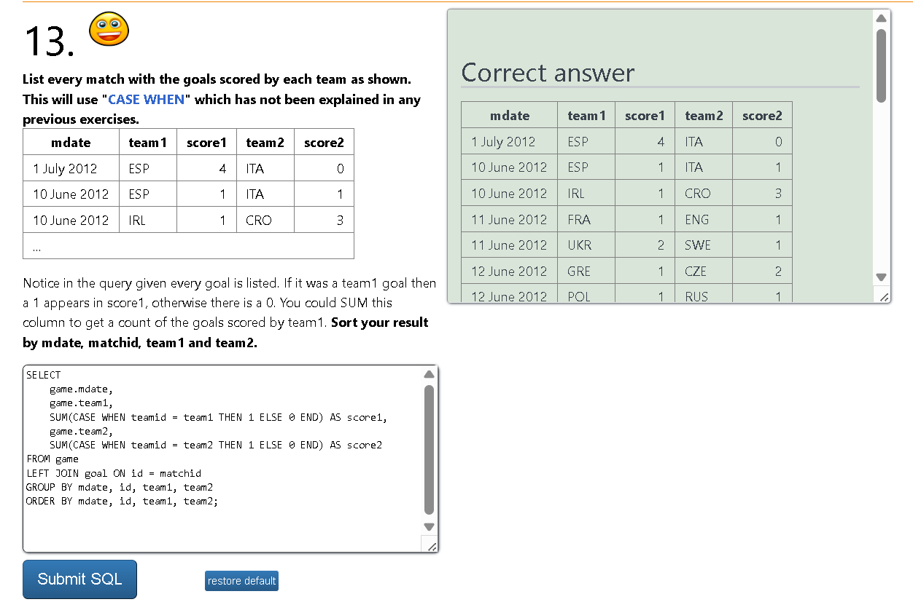

13. CASE WHEN goal.teamid = game.team1 THEN 1 ELSE 0 END → Cuenta goles de team1.

CASE WHEN goal.teamid = game.team2 THEN 1 ELSE 0 END → Cuenta goles de team2.

LEFT JOIN une game con goal para obtener goles.

GROUP BY agrupa por partido.

ORDER BY ordena por fecha y equipos.

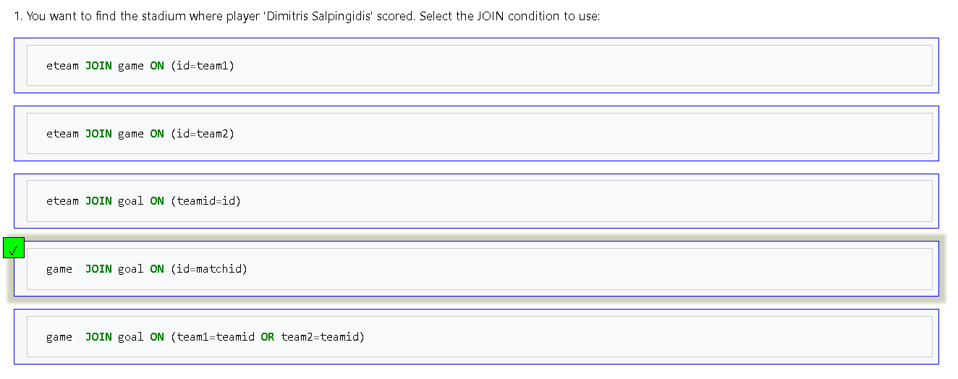QUIZ

1. goal contiene los goles anotados y en qué partido (matchid).

game contiene información de cada partido, incluyendo el estadio.

id en game es la clave primaria de los partidos.

matchid en goal es la clave foránea que enlaza cada gol con un partido.

Al hacer JOIN en id = matchid, conectamos los goles con los partidos en los que ocurrieron, lo que permite acceder al estadio donde se jugó.

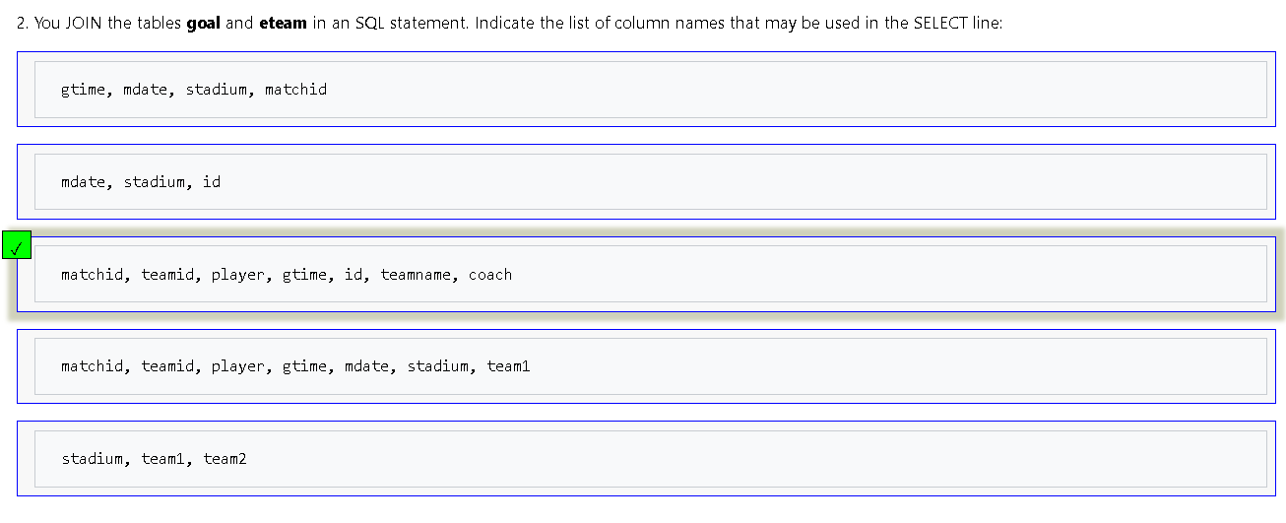2. Al hacer JOIN goal ON eteam.teamid = goal.teamid, podemos acceder a información sobre los goles y los equipos, pero no sobre el estadio ni la fecha del partido.

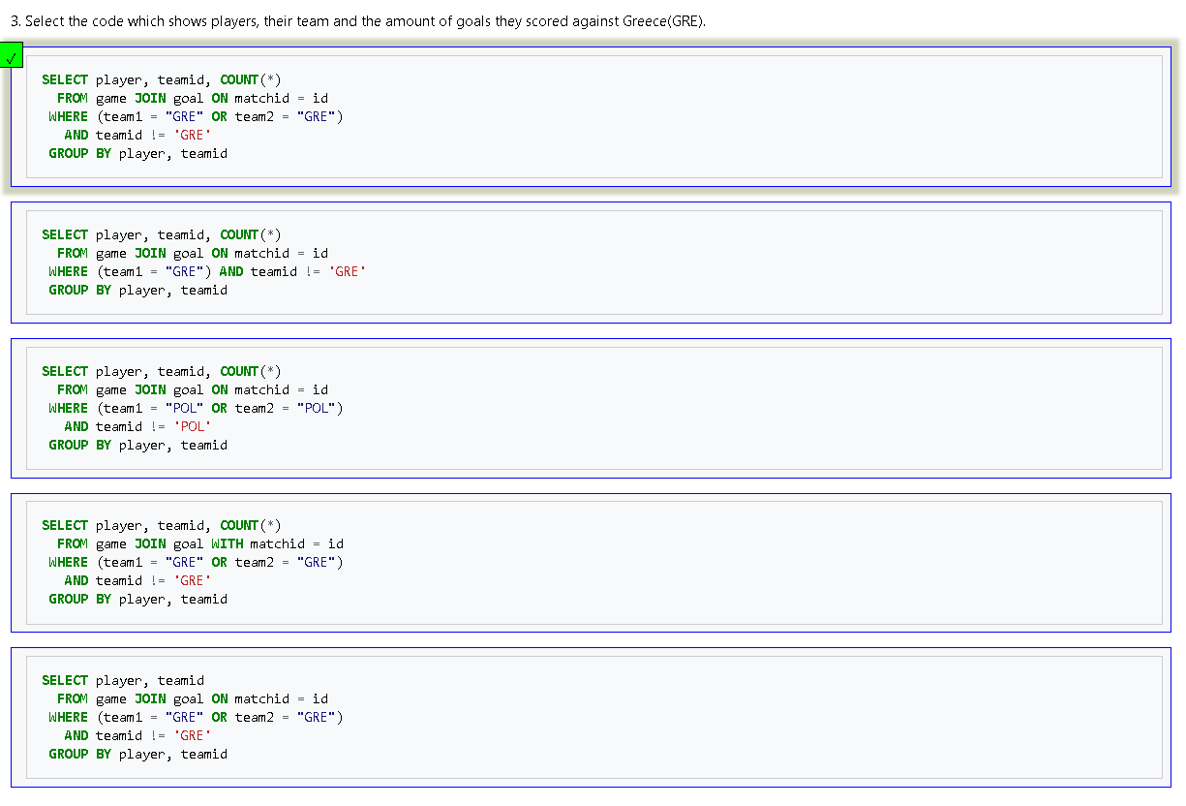

3. JOIN goal ON matchid = id → Une las tablas game y goal para obtener información sobre los goles anotados en cada partido.

WHERE (team1 = "GRE" OR team2 = "GRE") → Filtra los partidos en los que jugó Grecia.

AND teamid != 'GRE' → Se asegura de que los goles fueron anotados por equipos que NO sean Grecia.

GROUP BY player, teamid → Agrupa los resultados por jugador y equipo para contar cuántos goles anotó cada uno contra Grecia.

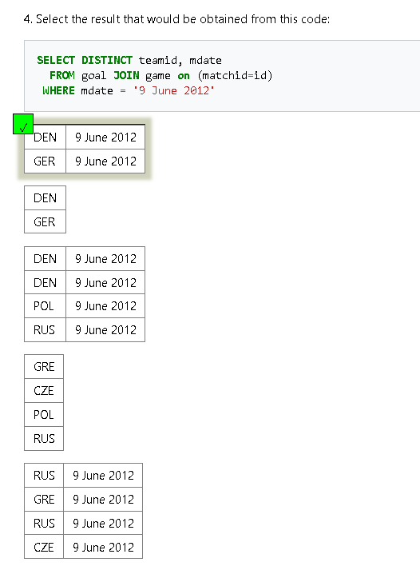

4. Esta consulta busca los equipos que marcaron goles en partidos jugados el 9 de junio de 2012. Para eso, une la tabla goal (donde se registran los goles) con la tabla game (que contiene las fechas de los partidos) usando matchid. Luego, filtra solo los partidos de esa fecha y usa DISTINCT para evitar duplicados.

1. La consulta que buscamos debe mostrar los jugadores y sus equipos que han marcado goles contra Polonia (POL) en el National Stadium, Warsaw. Para lograr esto, la consulta debe unir la tabla goal (donde se registran los goles) con la tabla game (que contiene la información del partido) a través del matchid.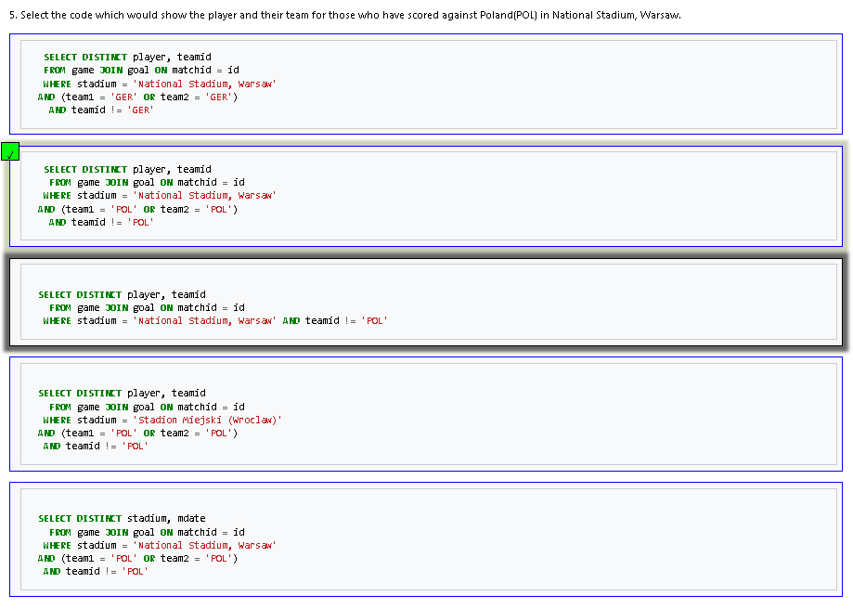

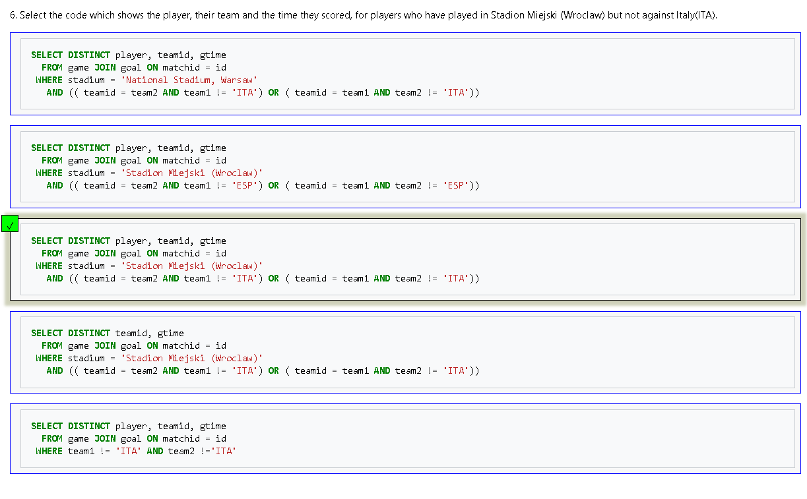

1. se une la tabla goal con game usando matchid, lo que permite obtener información sobre los goles y los partidos en los que ocurrieron. Luego, se filtran solo los partidos jugados en ese estadio específico y se aplica la condición team1 != 'ITA' AND team2 != 'ITA' para garantizar que Italia no haya sido uno de los equipos en el encuentro.

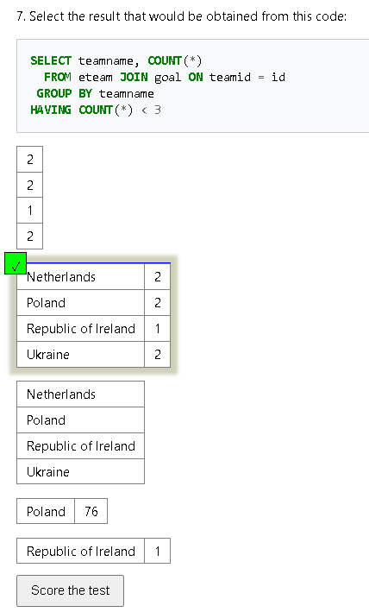

7. Se une la tabla team con la tabla goal usando la clave teamid = id, lo que permite relacionar cada gol con su equipo. Luego, agrupa los resultados por teamname para contar cuántos goles ha marcado cada equipo. Finalmente, se usa HAVING COUNT(\*) < 3 para filtrar solo aquellos equipos que han anotado menos de 3 goles.

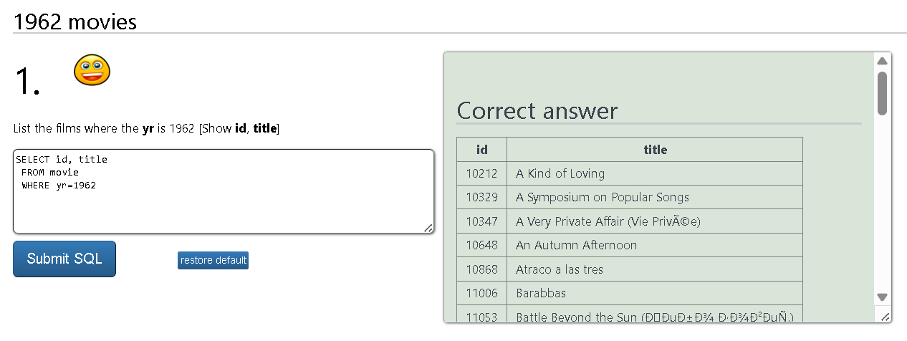MORE JOIN

1. se seleccionan las columnas id y title de la tabla movie, filtrando solo aquellas filas donde el año (yr) sea igual a 1962.

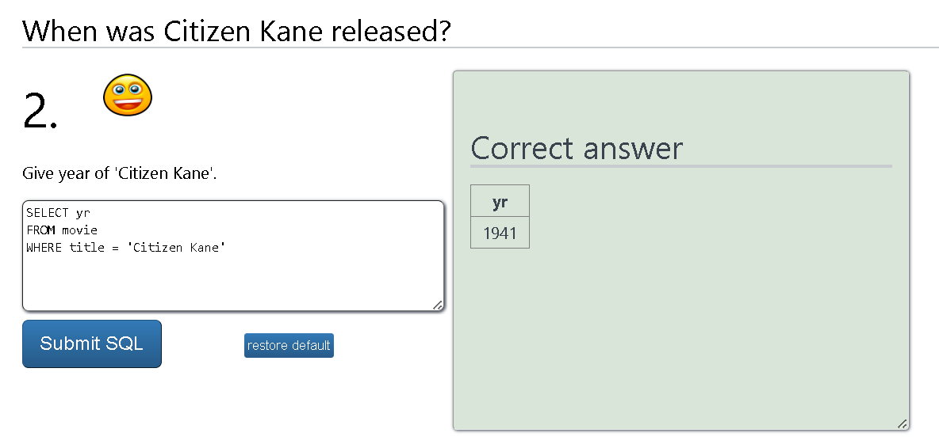

1. se selecciona la columna yr de la tabla movie, aplicando en la cláusula WHERE para recuperar solo la fila donde el título (title) sea igual a Citizen Kane.

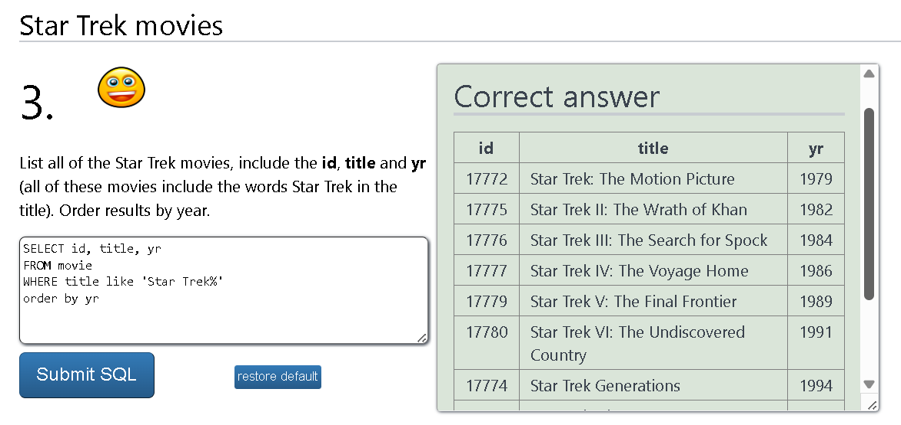

1. selecciona las columnas id, title y yr de la tabla movie, aplicando un filtro en la cláusula WHERE para incluir solo aquellas películas cuyo título contenga la frase Star Trek.

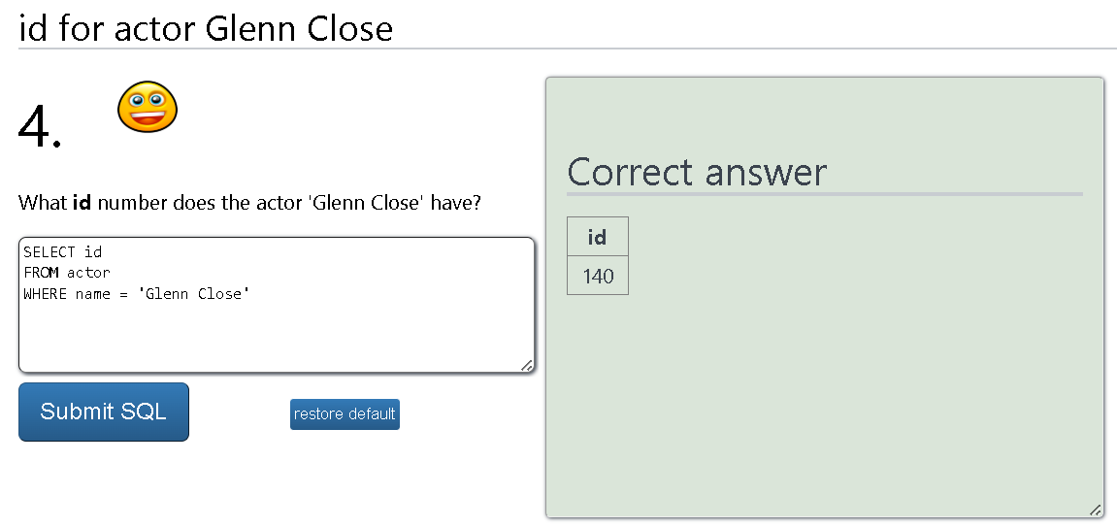

1. Se usa la sentencia SELECT id para seleccionar únicamente el identificador de la tabla actor, y el filtro WHERE name = 'Glenn Close'.

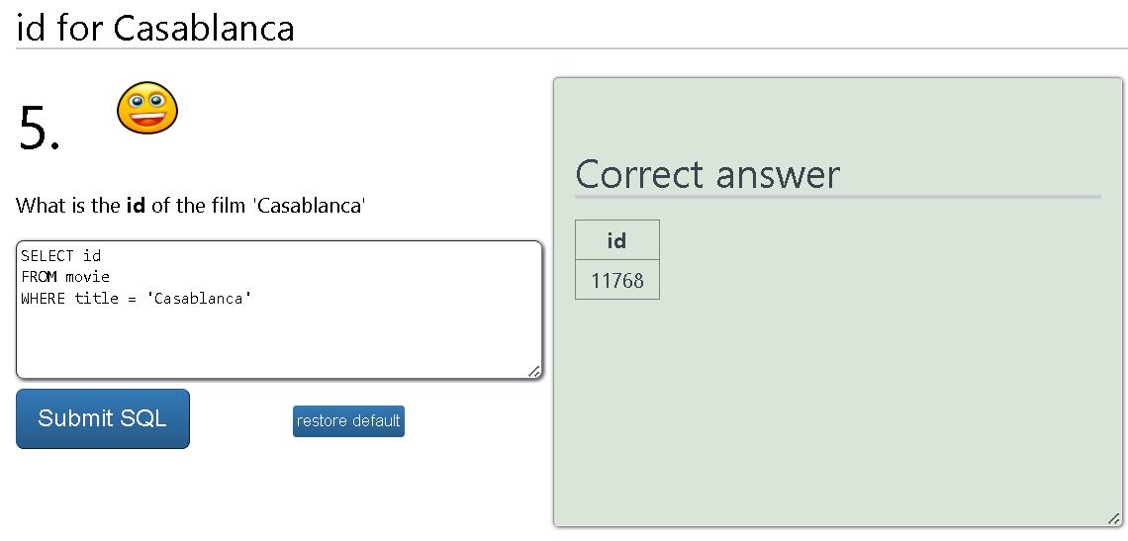

1. La instrucción SELECT id selecciona el identificador de la tabla movie, y el filtro WHERE title = 'Casablanca' asegura que solo se recupere el ID de esa película específica.
2. Se realiza una unión entre la tabla casting, que relaciona películas con actores, y la tabla actor, que contiene los nombres de los actores.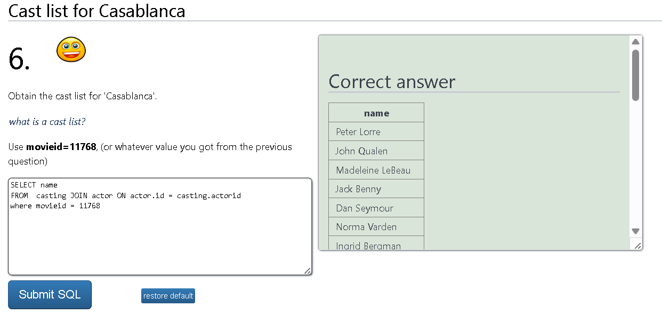

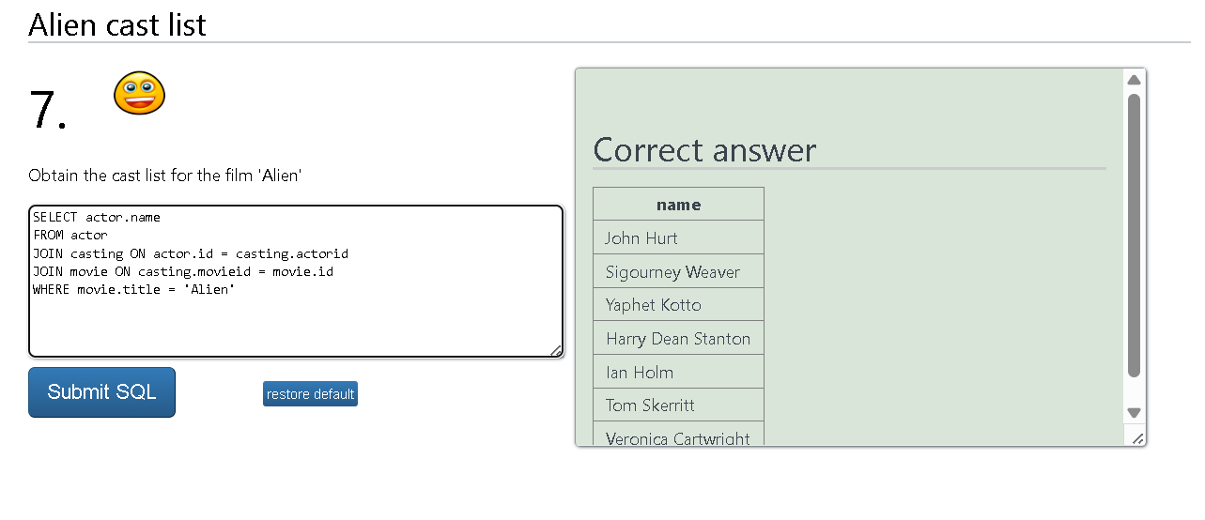

1. se selecciona la columna name de la tabla actor y se realizan uniones con las tablas casting y movie. Primero, se enlaza actor.id con casting.actorid para identificar qué actores participaron en qué películas. Luego, se enlaza casting.movieid con movie.id para asociar a cada actor con su respectiva película. Finalmente, se filtra el resultado con WHERE movie.title = 'Alien', asegurando que solo se muestren los actores de esa película en particular.

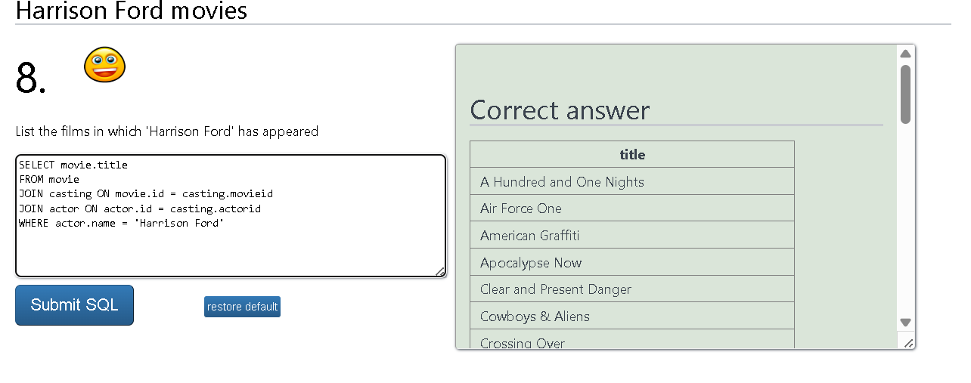

1. se enlaza movie.id con casting.movieid para asociar películas. Luego, se enlaza casting.actorid con actor.id para identificar los actores correspondientes a cada película. Finalmente, se filtra el resultado con WHERE actor.name = 'Harrison Ford', asegurando que solo se muestren películas en las que este actor ha participado.

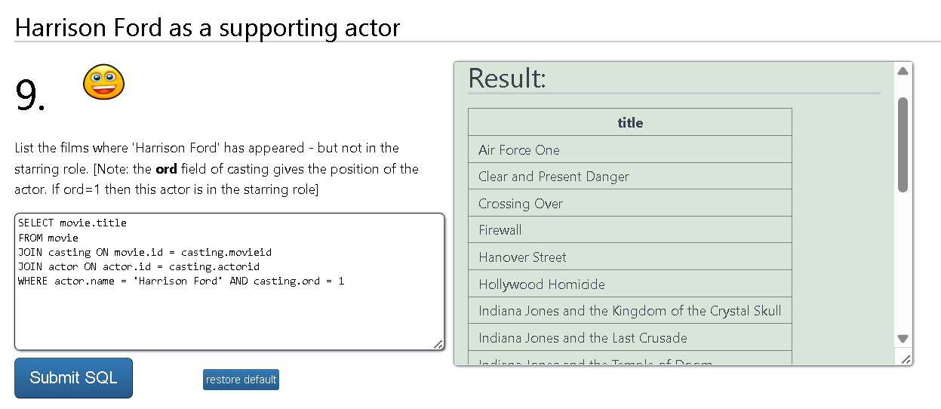

1. Se filtra con la condición WHERE actor.name = 'Harrison Ford' AND casting.ord = 1, lo que significa que solo se incluyen las películas en las que él aparece pero no en el papel principal.

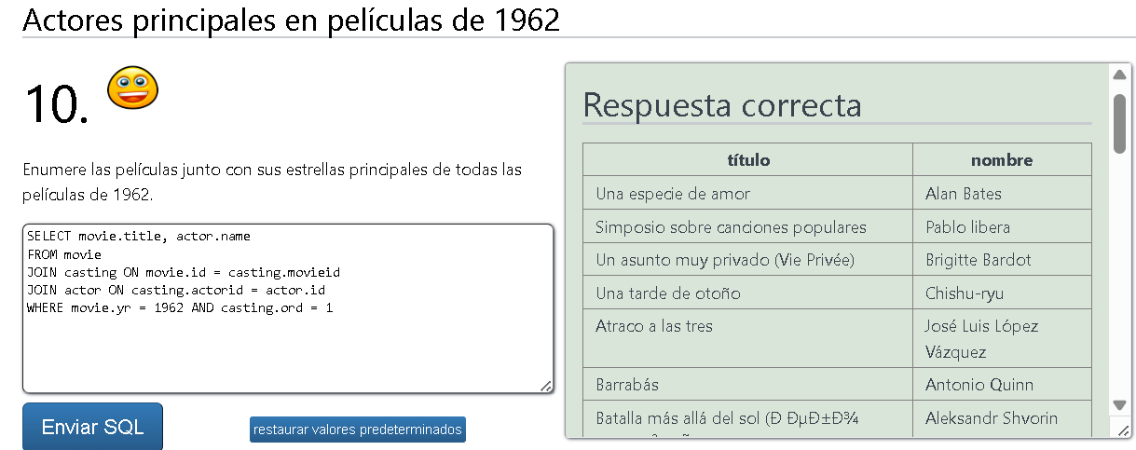

1. selecciona los títulos de las películas movie.title y los nombres de los actores actor.name. Se utilizan uniones JOIN entre las tablas movie, casting y actor para relacionar las películas con los actores principales y la condicion WHERE movie.yr = 1962 AND casting.ord = 1 garantiza que solo se incluyan películas de 1962 y que el actor listado sea el protagonista indicado por casting.ord = 1.

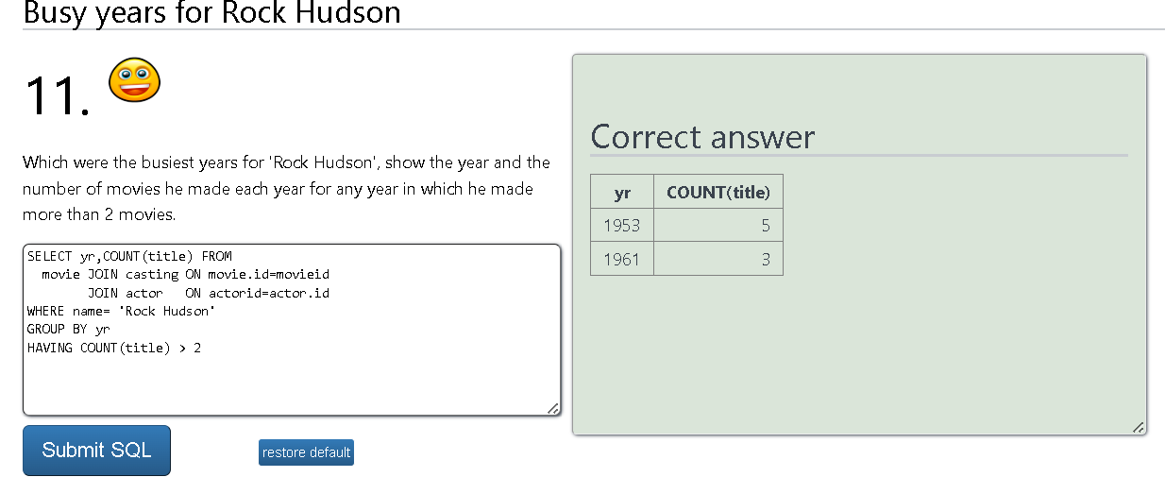

1. se une la tabla de películas movie con la tabla de reparto casting y la de actores actor, filtrando únicamente los registros en los que el nombre del actor coincide con Rock Hudson. Luego, se agrupan los resultados por año yr y se cuenta el número de películas en las que apareció, aplicando un filtro adicional HAVING COUNT(title) > 2 para mostrar solo los años en los que protagonizó más de dos películas. Como resultado, se identifican los años 1953 y 1961, en los cuales el actor participó en cinco y tres películas, respectivamente.